Литературно-исторический час «История славянской письменности».

«Изобретение алфавитного письма было тем великим шагом,
который привел человечество от варварства к цивилизации»
Э. Тейлор

Воспитатель: Здравствуйте, дети! Тема нашего занятия «История славянской письменности»
Сегодня вы узнаете, как человек создал письменность, как появился русский алфавит. Вы узнаете много нового и вспомните все, что связано с русской письменностью. Можно с полным основанием утверждать, что письменность — это настоящее сокровище, которым сумел овладеть человек.
Главной темой нашего разговора будет разговор о письменности.
Можете ли вы дать определение этому понятию?
Письменность — знаковая система, предназначенная для формализации, фиксации и передачи тех или иных данных (речевой информации и др. элементов смыслабезотносительно к их языковой форме) на расстоянии и придания этим данным вневременного характера. Письменность — одна из форм существования человеческогоязыка.( Записать определение в тетрадь)
Если у народа отнять право или возможность говорить на родном языке, то это будет самым тяжким ударом по его родной культуре. Если у человека отнять книги на родном языке, то он лишится самых важных сокровищ своей культуры.
24 мая отмечается важный праздник, тесно связанный с историей и культурой России – День славянской письменности и культуры.
У славянской письменности совершенно удивительное происхождение. Благодаря целому ряду исторических свидетельств нам известно о начале славянской письменности и о ее создателях — святых Кирилле и Мефодии.
Они причислены к лику святых, их почитают равными апостолам, ученикам Иисуса Христа, ставят памятники.
Посмотрите на слайд.
В центре нашей столицы, в Москве на Славянской площади, установлен памятник Кириллу и Мефодию скульптора Клыкова Вячеслава Михайловича.

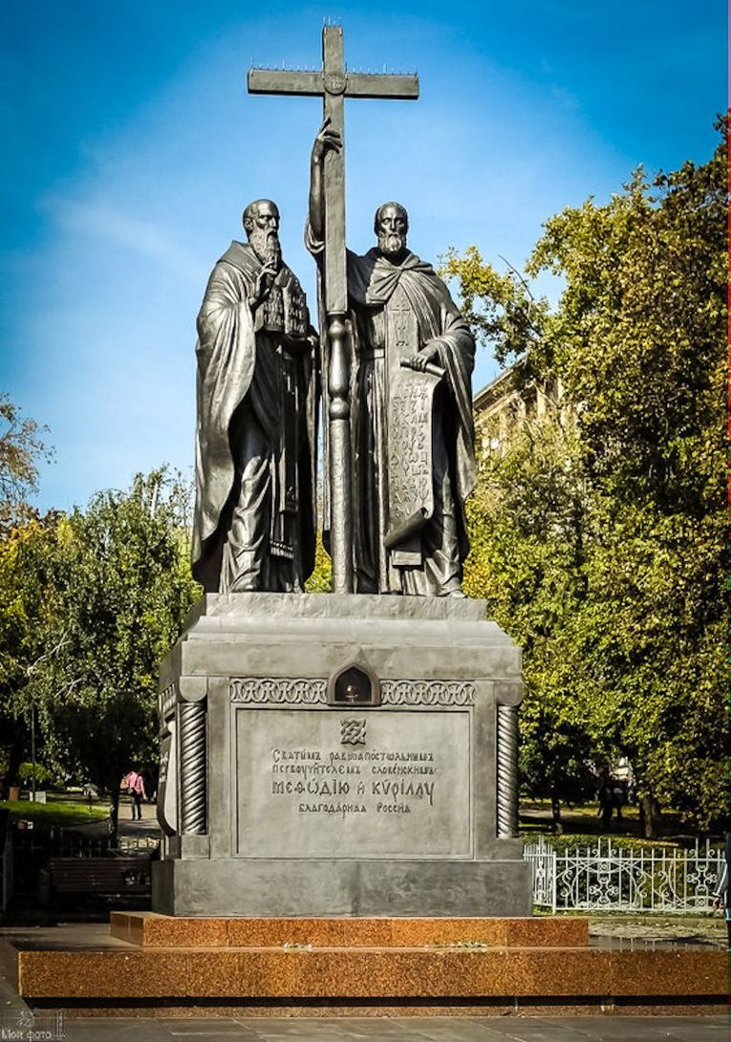

По широкой Руси – нашей матушке
Колокольный звон разливается.
Ныне братья святые Кирилл и Мефодий
За труды свои прославляются.
Все народы, что пишут кириллицей,
Что зовутся издревле славянскими,
Славят подвиг первоучителей,
Христианских своих просветителей.

Я видел торжество во славу Языка
И лики мудрецов над волнами народа.
И букву «Аз» несла могучая река.
И в сердце у меня рождалась эта ода.
И ленты улиц, и арены площадей –
Всё радостно текло, плескалось и сияло!
Весёлые глаза танцующих людей
Рассыпали вокруг дыханье карнавала.

Высокий лад царил в движеньях и речах,
Вздымая древних лиц вершины снеговые.
Я много празднеств знал и вынес на плечах,
Но праздник Слова был передо мной впервые!
Был строен Алфавит. И буквиц череда
Парила над землёй, как брошенные зёрна.
И я благословил безумие труда
За рукотворный ключ к стезе нерукотворной.

А люди шли и шли. А праздник плыл и плыл.
И солнце поперёк лежало полосами.
Вновь разума корабль Мефодий и Кирилл
Творили, и вели, и были парусами.
Но если вдруг народ язык свой обронит,
Рассыплет впопыхах средь торга мирового!
Тогда напрасно всё! Ни воля, ни гранит
И всё, чем жил народ, навек укроет тьма,
Чтоб мир судил о нём по домыслам и сплетням…
Гордись, страна! Ни плена, ни ярма
Не ведал твой язык в пути тысячелетнем.

24 мая - День славянской письменности и культуры празднуется во всех славянских странах. В этот день вспоминают братьев славных, равноапостольных Кирилла и Мефодия в Белоруссии, Македонии, Польше, Чехии и Словакии. Хвалят братьев премудрых в Болгарии, Украине, Хорватии, Сербии.
Братья Кирилл и Мефодий принесли на земли славян свет письменности и знаний. Произошло это в 863 году.
А сейчас прочитайте сообщение о возникновении славянской письменности.
С принятием христианства на Русь пришла и славянская азбука. И в Киеве, и в Новгороде, и в других городах стали создавать школы для обучения славянской грамоте. Явились в Русской земле учителя из Болгарии – продолжатели дела Кирилла и Мефодия.
Новый алфавит получил название «кириллица» по монашескому имени Константина. Славянская азбука была составлена на основе греческой, существенно изменив ее, чтобы передать славянскую звуковую систему. Были созданы две азбуки – глаголица и кириллица. Изначально существовало твердое убеждение, что только три языка являются достойными для богослужения и написания церковных книг (древнееврейский, греческий и латинский). Папа римский после представления братьями нового алфавита утвердил богослужение на славянском языке, а переведенные братьями книги приказал положить в римских церквах и совершать литургию на славянском языке.
До наших дней дошло так называемое азбучное Послание. Текст составлен из названий букв славянского алфавита. Название каждой буквы несет определенный смысл.
Азъ буки веде. Глаголъ добро есте. Живите зело, земля, и, иже како люди, мыслите нашъ онъ покои. Рцы слово твердо - укъ фъретъ херъ. Цы, черве, шта ъра юсъ яти!
Рассмотрим три первые буквы азбуки - Аз, Буки, Веди.
Азъ - 'я'.
Буки (букы) - 'буквы, письмена'.
Веди (веде) - 'познал', совершенное прошедшее время от 'ведити' - знать, ведать.
Объединяя названия первых трех букв Азбуки, получаем следующую фразу:
Аз буки веде - я знаю буквы.
Праславянская Азбука - это первый в истории современной цивилизации учебник. Человек, прочитавший и понявший азбучное Послание, овладевает не только универсальным методом хранения информации, но и приобретает способность передачи накопленного знания - т.е. становится Учителем.

А знаете ли вы, как учили грамоте на Руси?
Вот небольшой отрывок из книги замечательного преподавателя-филолога Н.Н.Ушакова: «В короткие зимние дни ученики собирались в школу ещё затемно. Занятия начинались с семи и продолжались с двухчасовым обеденным перерывом до самой «вечерни». После занятий ученики убирали помещение, приносили чистой воды и уходили домой, когда на улице наступала темнота. Так от темна до темна шли уроки в древнерусской школе. Уроками их можно назвать очень условно. Каждый получал от учителя персональное задание: один делал первые шаги - зубрил азбуку, другой перешёл уже к складам, третий читал «Часослов». И всё следовало выучить «назубок» - «вызубрить». Заданий на дом не давали, да и когда их было делать, если весь день проходил в «училище». Заучить надо было всё во время занятий... Учили вслух. Каждый своё. Недаром пословицу сложили: «Азбуку учат - во всю избу кричат».
Вот как описывает Наталья Кончаловская обучение на Руси.
- В старину учились дети –
Их учил церковный дьяк.
Приходили на рассвете
И твердили буквы так:
А да Б – как Аз да Буки,
В - как Веди, Г – глаголь.
И учитель для науки
По субботам их порол.
Вот такой чудной вначале
Наша грамота была!
Вот каким пером писали –
Из гусиного крыла!
Этот нож не без причины
Назывался «перочинным»:
Очиняли им перо,
Если было не остро.
Трудно грамота давалась
Нашим предкам в старину,
А девицам полагалось
Не учиться ничему.
Обучались лишь мальчишки.
Дьяк с указкою в руке
Нараспев читал им книжки
На славянском языке.

Кириллица просуществовала практически без изменения до времён Петра Великого. При нём были внесены изменения в начертания некоторых букв, а 11 букв были исключены из алфавита.
Об этом стихотворение Феликса Кривина
В любой старинной книжице
Ты можешь прочитать:
Жила на свете Ижица,
А с нею буква Ять.
Но время быстро движется,
И жизнь уже не та.
Где нынче буква Ижица?
Где Ять? И где Фита?
Без них правописание
Сумело обойтись.
Новейшие издания
Без них вступают в жизнь.
Уж так на свете водится.
Как говорил мудрец:
Когда без нас обходятся,
То значит, нам конец.

Воспитатель: В заключении нашего мероприятия проведём викторину.

Викторина Вопросы:
1. Самый дальний предок бумаги.
А) камень; Б) глина В) дерево.
2. Настоящий дедушка бумаги.
А) пальмовые листья; Б) восковые таблички; В) папирус.
3. Папирус – это…
А) растение Б) телячья шкура В) берёзовая кора;
4. Прообразы первых книг.
А) Церы; Б) папирусные свитки; В) малабарские книги.
5. На чём писали русские люди?
А) на пергаменте; Б) на папирусе; В) на бересте.
6. Чем писали русские люди?
А) стилем;Б) каламом; В) писалом.
7. Родина бумаги.
А) Китай;Б) Египет;В) Италия.
Ответы: 1-А; 2-В; 3-А; 4-А; 5-В; 6-В; 7-А.

Итог мероприятия:
Что нового вы узнали?
Итак, мы с вами увидели, каким образом святые братья Кирилл и Мефодий создали славянскую азбуку, и какую роль в ее возникновении и в становлении славянского литературного языка сыграли греческий алфавит и греческий язык. А впоследствии сама славянская азбука была использована для создания алфавитов многих народов: киргизского, якутского, алтайского и многих других.
Спасибо за участие.

